Московский авиационный институт
(национальный исследовательский университет)

Факультет радиоэлектроники
Кафедра 403

Разработка алгоритмов и программ решения
алгебраических задач численными методами

Расчётно-графическая работа
по дисциплине «Информатика»

Выполнил:
студент группы М4О-103Б-17
Парамонов Н. М.
Принял:
преподаватель кафедры 403
Кошелькова Л. В.

Москва
2017 г.
Оглавление
1. Условие задачи 3
2. Анализ задания 3
3. Теоретические сведения 4
4. Схемы алгоритмов 5
5. Описание Delphi-программы 11
6. Текст программы 12
7. Пример выполнения программы: 16
8. Набор тестов 16
9. Выводы 19
10. Список использованной литературы 20

Условие задачи

Вариант №79
Разработать схему алгоритма, составить Delphi-проект вычисления таблицы значений функции:
$$y\left(x,a,b\right)=\left\{\begin{aligned}4b-e^{ax}, при x<1 \\ \frac{x^{3}}{\sqrt{ax+b^{2}}}, иначе\end{aligned}\right.$$

Аргумент X принимает N значений от Xn с шагом Dx, а параметр А принимает значения от An до Аk с шагом Da. Параметр B принимает значение, численно равное интегралу:
$$\int_{a}^{b}{x^{2}e^{x}\cos^{2}\left(6x\right)dx}$$

вычисленному при заданных пределах интегрирования $a=0,26$ и $b=-55,24$ с погрешностью $ɛ={10}^{-3}÷{10}^{-6}$.

Анализ задания
Входные данные:
- Xn – начальное значение аргумента, тип – вещественный;
- Dx – шаг изменения аргумента, тип – вещественный;
- N – число значений аргумента, тип – целый;
- An – начальное значение параметра A, тип – вещественный;
- Ak – конечное значение параметра A, тип – вещественный;
- Da – шаг изменения параметра A, тип – вещественный;
- C – нижняя граница интегрирования, тип – вещественный;
- D – верхняя граница интегрирования, тип – вещественный;
- Eps – погрешность вычисления интеграла, тип – вещественный;
- Km - максимальное количество итераций, тип – целый;

Выходные данные:
- Mx – массив (одномерный) значений аргумента X, тип – вещественный;
- My – массив (двумерный) значений функции Y, тип – вещественный;
- Ma – массив (одномерный) значений параметра A, тип – вещественный;
- B – численное значение интеграла, тип – вещественный;
- Er – массив (двумерный) признака ошибки при вычислении функции, тип – целый;
- Err – признак ошибки при вычислении определённого интеграла, тип – целый.

В алгоритме выполняются следующие функции:
- Ввод исходных данных;
- Вычисление значения определённого интеграла;
- Вычисление таблицы значений функции;
- Проверка значения подкоренного выражения и формирование признака ошибки, если оно имеет отрицательный знак;
- Вывод результатов вычислений.

Теоретические сведения
Метод трапеций для оценки определенного интеграла.
Величина определенного интеграла численно равна площади фигуры, образованной графиком функции и осью абсцисс (геометрический смысл определенного интеграла).

Следовательно, найти интеграл – это значит оценить площадь фигуры, ограниченной перпендикулярами, восстановленными к графику подынтегральной функции f(x) из точек a и b, расположенных на оси аргумента x.

Для решения задачи разобьем интервал [a, b] на n одинаковых участков. Длина каждого участка будет равна h=(b-a)/n (см. рис.).
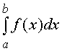
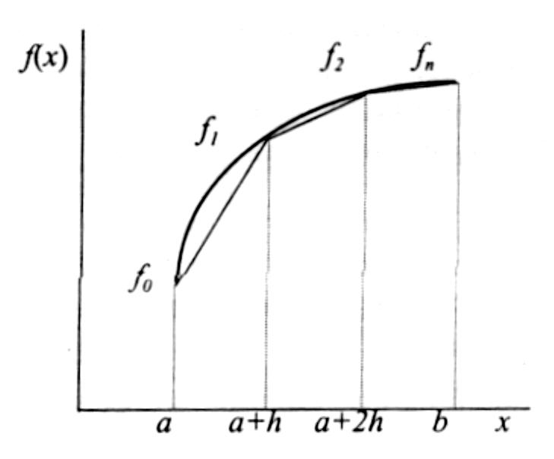
Восстановим перпендикуляры из каждой точки до пересечения с графиком функции f(x). Если заменить полученные криволинейные фрагменты графика функции отрезками прямых, то тогда приближенно площадь фигуры, а следовательно и величина определенного интеграла оценивается как площадь всех полученных трапеций. Обозначим последовательно значения подынтегральных функций на концах отрезков f0, f1, f2, ..., fn и подсчитаем площадь трапеций
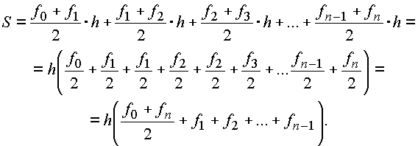
В общем случае формула трапеций принимает вид
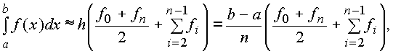
где fi – значение подынтегральной функции в точках разбиения интервала (a,b) на равные участки с шагом h; f0, fn – значения подынтегральной функции соответственно в точках a и b.

Остаточный член пропорционален длине интервала [a,b] и квадрату шага h
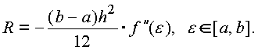
Согласно рис. и формуле остаточного члена, точность вычисления определенного интеграла повышается с уменьшением шага h(увеличением числа отрезков n).

Метод трапеций можно реализовать в виде процедуры или даже функции, поскольку результат вычисления определенного интеграла – скалярная величина. Параметрами программного модуля являются границы интервала (a и b) и число шагов разбиения на малые интервалы n.

Схемы алгоритмов
В соответствии с принципами структурного программирования каждый функционально законченный фрагмент программы оформлен в виде подпрограммы. В результате программа включает главную программу и набор подпрограмм, предназначенных соответственно для табулирования функции (Tab), вычисления интеграла (Trap), вывода результатов выполнения программы (RezOut).

Схема алгоритма главной программы представлена на рис. 1, а таблица обозначения переменных главной программы – в табл. 1.
Главная программа начинается с ввода значений входных данных.
Таблица 1
Обозначение в задании | Обозначение в алгоритме | Наименование
Xn | Xn | Начальное значение аргумента, вещественный тип
Dx | Dx | Шаг изменения аргумента, вещественный тип
N | N | Число значений аргумента, целый тип
An | An | Начальное значение параметра A, вещественный тип
Ak | Ak | Конечное значение параметра A, вещественный тип
Da | Da | Шаг изменения параметра A, вещественный тип
C, D | C, D | Верхняя и нижняя границы интегрирования, вещественный тип
$$ɛ$$ | Eps | Погрешность вычисления интеграла, вещественный тип
 | Km | Максимальное количество итераций, целый тип
 | Mx | Массив значений аргумента X, вещественный тип
 | My | Массив значений функции Y, вещественный тип
 | Ma | Массив значений параметра A, вещественный тип
B | B | Параметр функции, вещественный тип
 | Er | Массив признака ошибки при вычислении функции, целый тип
 | Err | Признак ошибки при вычислении определённого интеграла, целый тип
X | X | Аргумент, вещественный тип
Y | Y | Функция, вещественный тип
 | Ka | Количество значений параметра A, целый тип
 | I, J | Счётчики числа повторений циклов, целый тип
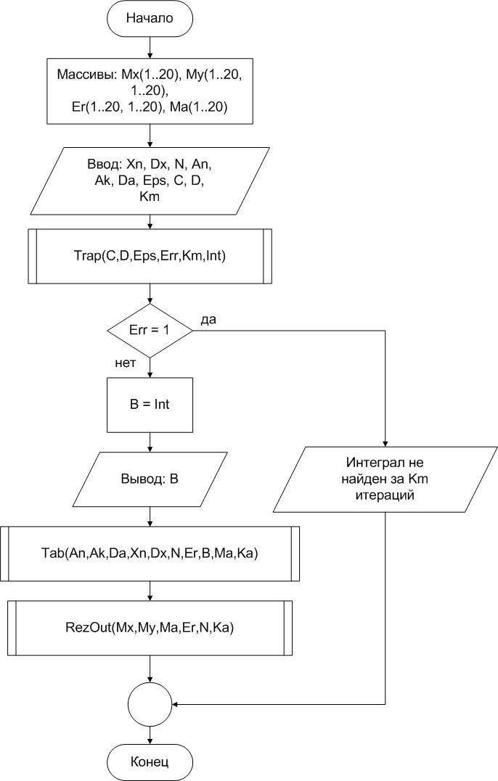
Рис. 1. Схема алгоритма главной программы

Вычисление значения определённого интеграла производится путём обращения к ПП Trap, формирующей также признак ошибки в случае, если значение интеграла не найдено за предельно допустимое число итераций Km. При Err = 1 выводится диагностическое сообщение «Интеграл не найден за Km итераций», иначе происходит табулирование функции (ПП Tab) и вывод результатов выполнения программы (ПП RezOut). Значение Ka определяет количество значений аргумента функции.

Схемы алгоритмов подпрограмм, используемых в данной программе, с указанием их назначения и списков формальных параметров приведены на рис. 2 – 5.

Подпрограмма-функция F (рис. 2) предназначена для вычисления значения подынтегральной функции, представляет собой один оператор присваивания и используется в ПП вычисления интеграла Trap.
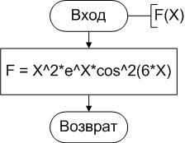
Рис. 2. Схема алгоритма подпрограммы-функции F

Подпрограмма-функция F предназначена для вычисления значения функции F.
Список формальных параметров: X.
Входные параметры:
X – аргумент функции, тип – вещественный.

Подпрограмма-процедура вычисления определённого интеграла Trap (рис. 3) реализуется циклом итерационного типа, который завершается при условии, что разность двух последовательных приближений меньше заданной погрешности (Del < Eps). Во избежание «зацикливания» программы при неудачном выборе начального приближения (или ошибках в данных) в алгоритме предусмотрено задание предельно допустимого количества повторений цикла Km и выполнение соответствующего арифметического цикла с проверкой окончания J <= Km.

Подпрограмма-процедура табулирования Tab (рис. 4), выполненная в виде двойного цикла, определяет функциональную зависимость вида Y = f(X) при различных значениях параметров, поэтому внутренний цикл должен быть связан с изменением аргумента X, а внешний – с изменением параметра A. Во внутреннем цикле имеются две развилки: одна из них обусловлена тем, что функция задаётся разными формулами на разных участках изменения аргумента (проверка условия X < 1), вторая – проверяет знак подкоренного выражения и при условии A*X+B² > 0 вычисляет значение функции, в противном случае – формирует признак ошибки Er[I, J] = 1.

Подпрограмма-процедура RezOut (рис. 5) выводит результаты выполнения программы. По структуре она построена аналогично подпрограмме Tab: представляет собой двойной цикл арифметического типа, но в отличие от ПП Tab она получает количество значений параметра A в качестве входных данных.
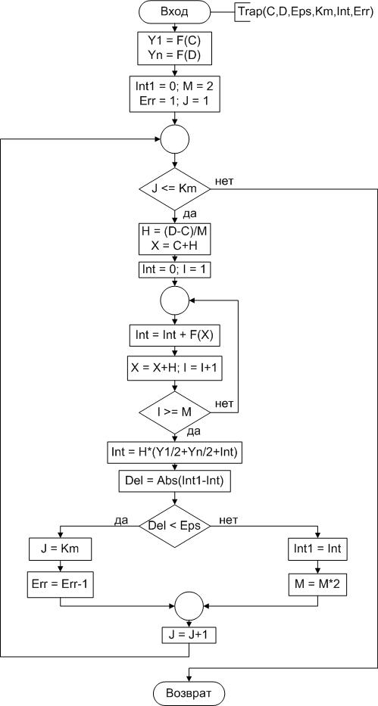
Рис. 3. Схема алгоритма подпрограммы-процедуры Trap
Подпрограмма-процедура Trap предназначена для вычисления значения определённого интеграла с заданной погрешностью методом трапеций.
Список формальных параметров: C, D, Eps, Km, Int, Err.
Входные параметры:
C, D – пределы интегрирования, тип – вещественный;
Eps – погрешность вычисления интеграла, тип – вещественный;
Km – предельно допустимое количество итераций, тип – целый.
Выходные параметры:
Int – значение интеграла, тип – вещественный;
Err – признак ошибки, тип – целый.

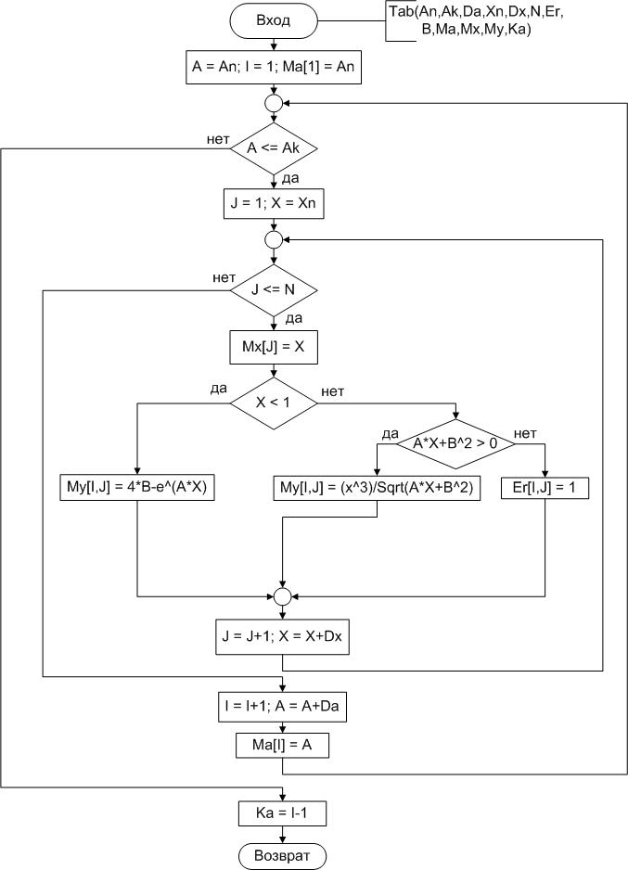
Рис. 4. Схема алгоритма подпрограммы-процедуры Tab
Подпрограмма-процедура Tab предназначена для вычисления таблицы значений функции Y.
Список формальных параметров: An, Ak, Da, Xn, Dx, N, B, Er, Mx, My, Ma, Ka.
Входные параметры:
An – начальное значение параметра A, тип – вещественный;
Ak – конечное значение параметра A, тип – вещественный;
Da – шаг изменения параметра A, тип – вещественный;
Xn – начальное значение аргумента, тип – вещественный;
Dx – конечное значение аргумента, тип – вещественный;
N – количество значений аргумента, тип – целый;
B – параметр функции, тип – вещественный.
Выходные параметры:
Er – массив признака ошибки, тип – целый;
Mx – массив значений аргумента X, тип – вещественный;
My – массив значений функции Y, тип – вещественный;
Ma – массив значений параметра A, тип – вещественный;
Ka – количество значений параметра A, тип - целый.

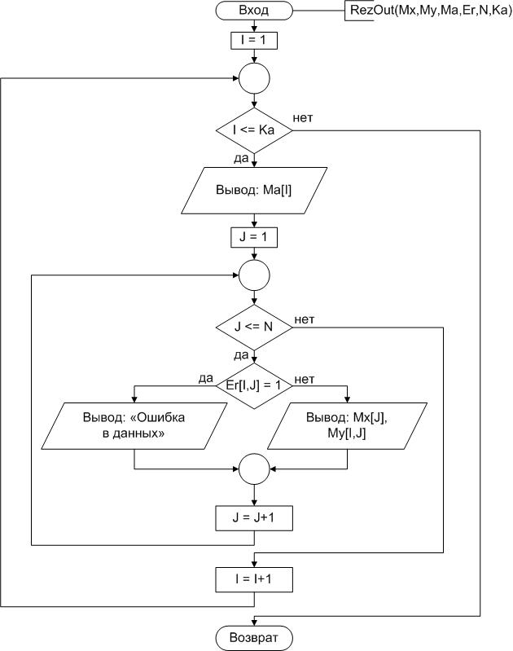
Рис. 5. Схема алгоритма подпрограммы-процедуры RezOut
Подпрограмма-процедура RezOut предназначена для вывода результатов выполнения программы на внешние носители информации.
Список формальных параметров: Mx, My, Ma, Er, N, Ka.
Входные параметры:
Mx – массив значений аргумента X, тип – вещественный;
My – массив значений функции Y, тип – вещественный;
Ma – массив значений параметра A, тип – вещественный;
Er – массив признака ошибки, тип – целый;
N – количество значений аргумента, тип – целый;
Ka – количество значений параметра A, тип - целый.

Описание Delphi-программы
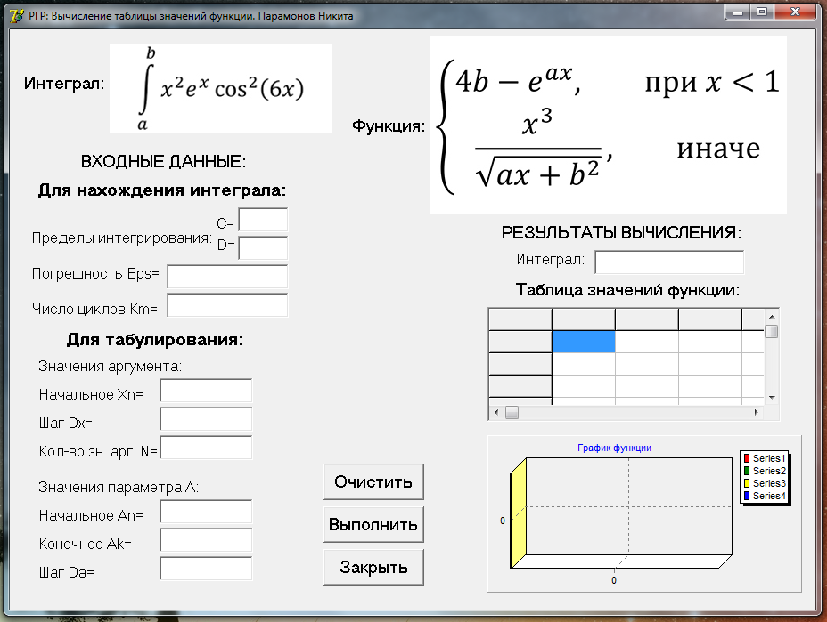
Рис. 6. Форма Delphi-приложения

Разработка приложения в визуальной среде программирования Delphi включает два этапа:
- разработка интерфейса приложения;
- определение функциональности приложения, т.е. написание кода.

Интерфейс определяет способ взаимодействия пользователя и приложения, т.е. внешний вид формы при выполнении приложения и то, каким образом пользователь управляет приложением.

Разработка интерфейса состоит в создании главного окна, т.е. в расположении на форме необходимых компонентов редактирования, отображения и управления. Внешний вид формы для задачи табулирования функции представлен на рисунке 6. На форме расположены следующие визуальные компоненты: Label, Edit, Button, StringGrid, Chart, Image.
Функциональность приложения определяется процедурами, которые выполняются при возникновении определенных событий. Структура Delphi-проекта соответствует рассмотренным в предыдущем разделе схемам алгоритмов, но дополнительно включает процедуры или функции преобразования данных символьного типа в арифметические при вводе и обратного преобразования арифметических данных в строковые – при выводе. Текст модуля формы представлен в следующем пункте.

Обработчик кнопки «Выполнить» по событию OnClick реализует процедуры (Trap, Tab, RezOut), необходимые для выполнения задачи. Обработчик включает в себя: функции преобразования входных данных типа String, полученных из компонентов Edit, в вещественные числа типа real или целые числа типа integer; вызов процедур Trap, Tab, RezOut; заполнение таблицы StringGrid – вывод данных; функции преобразования выходных данных типа real (значение интеграла) в данные типа String для вывода в компонент Edit; вывод сообщений об ошибках, если они присутствуют; вывод графика с использованием компонента Chart.

Обработчик кнопки «Очистить» по событию OnClick включает в себя: очистку компонентов Edit, используемых для получения входных (выходных – для значения интеграла) данных, очистку серий компонента Chart, очистку компонента StringGrid в цикле.

Обработчик кнопки «Закрыть» по событию OnClick включает в себя метод Close, обеспечивающий закрытие приложения.

Текст программы
unit Unit1;

interface

uses
Windows, Messages, SysUtils, Variants, Classes, Graphics, Controls, Forms,
Dialogs, StdCtrls, ExtCtrls, TeeProcs, TeEngine, Chart, Grids, Series,
jpeg;

type
TForm1 = class(TForm)
Label1: TLabel;
Label2: TLabel;
Label5: TLabel;
Label6: TLabel;
Label7: TLabel;
Label8: TLabel;
Label9: TLabel;
Label10: TLabel;
Edit1: TEdit;
Edit2: TEdit;
Label11: TLabel;
Edit3: TEdit;
Label12: TLabel;
Edit4: TEdit;
Label13: TLabel;
Label14: TLabel;
Label15: TLabel;
Edit5: TEdit;
Label16: TLabel;
Edit6: TEdit;
Label17: TLabel;
Edit7: TEdit;
Label18: TLabel;
Label19: TLabel;
Edit8: TEdit;
Label20: TLabel;
Edit9: TEdit;
Label21: TLabel;
Edit10: TEdit;
Button1: TButton;
Button2: TButton;
Button3: TButton;
StringGrid1: TStringGrid;
Label22: TLabel;
Chart1: TChart;
Label23: TLabel;
Edit11: TEdit;
Series1: TLineSeries;
Image1: TImage;
Image2: TImage;
Series2: TLineSeries;
Series3: TLineSeries;
Series4: TLineSeries;
procedure Button3Click(Sender: TObject);
procedure Button1Click(Sender: TObject);
procedure Button2Click(Sender: TObject);
private
{ Private declarations }
public
{ Public declarations }
end;

var
Form1: TForm1;

implementation

{$R *.dfm}

procedure TForm1.Button3Click(Sender: TObject); //Кнопка "Закрыть"
begin
close;
end;

procedure TForm1.Button1Click(Sender: TObject); //Кнопка "Очистить"
var I,J: integer;
begin
Edit1.Text := '';
Edit2.Text := '';
Edit3.Text := '';
Edit4.Text := '';

Edit5.Text := '';
Edit6.Text := '';
Edit7.Text := '';
Edit8.Text := '';
Edit9.Text := '';
Edit10.Text := '';
Edit11.Text := '';
for I := 0 to 20 do
for J := 0 to 20 do
Form1.StringGrid1.Cells[I,J] := '';
for I := 0 to 3 do Form1.Chart1.Series[I].Clear;
end;

procedure TForm1.Button2Click(Sender: TObject); // Кнопка "Вычислить"
const Nmax = 20;
type
Tmy = Array[1..Nmax, 1..Nmax] of real;
Tmx = Array[1..Nmax] of real;
var
My, Er: Tmy;
Mx, Ma: Tmx;
Xn,Dx,An,Ak,Da,Eps,C,D,Int,B: real;
N,Km,Err,Ka: integer;

procedure Trap(C,D,Eps:real; Km:integer; var Int:real; var Err:integer); //Процедура вычисления интеграла
function F(X: real): real;
begin
F := X*X*Exp(X)*cos(6*X)*cos(6*X);
end;
var
Y1,Yn,Int1,X,H,Del: real;
M,I,J: integer;
begin
Y1 := F(C);
Yn := F(D);
Int1 := 0;
M := 2;
Err := 1;
J := 1;
while J <= Km do
begin
H := (D-C)/M;
X := C + H;
Int := 0;
repeat
Int := Int + F(X);
X := X + H;
I := I + 1;
until I >= M;
Int := H*(Y1/2 + Yn/2 + Int);
Del := Abs(Int1-Int);
if Del < Eps then
begin
J := Km;
Err := Err - 1;
end
else
begin
Int1 := Int;
M := M*2;
end;
J := J + 1;
end;
end;

procedure Tab(An,Ak,Da,Xn,Dx,B:real; N:integer; var My, Er: Tmy; var Mx, Ma: Tmx; var Ka: integer); //Процедура табулирования функции
var
A,X :real;
I,J:integer;
begin
A := An;
I := 1;
while A <= Ak do
begin
X := Xn;
for J := 1 to N do
begin
Mx[J] := X;
if x < 1 then My[I,J] := 4*B-exp(A*X)
else
if A*X+B*B > 0 then My[I,J] := (x*x*x)/(sqrt(A*X+B*B))
else Er[I,J] := 1;
X := X + Dx;
end;
Ma[I] := A;
I := I + 1;
A := A + Da;
end;
Ka := I-1;
end;

procedure RezOut(var Mx,Ma: Tmx; var My,Er: Tmy; Ka,N:integer); //Процедура вывода результатов
var
I,J:integer;
begin
//Формирование заголовков таблицы
StringGrid1.Cells[0,0] := 'X/A';
for I := 1 to Ka do
begin
StringGrid1.Cells[I,0]:=('A['+IntToStr(I)+']='+FloatToStr(Ma[I]));
Form1.Chart1.Series[I-1].Title:='A['+IntToStr(I)+']';
Form1.Chart1.Series[I-1].Clear;
for J := 1 to N do
begin
with Form1.StringGrid1 do
begin
Cells[0,J]:=('X['+IntToStr(J)+']='+FloatToStr(Mx[J]));
if Er[I,J] = 1 then Cells[I,J]:= 'Err' else Cells[I,J]:=FloatToStrF(My[I,J],ffGeneral,6,5);
end;
Form1.Chart1.Series[I-1].AddXY(Mx[J],My[I,J]);
end;
end;
end;

begin
//Исходные данные для вычисления интеграла
C:= StrToFloat(Edit1.Text);
D:= StrToFloat(Edit2.Text);
Eps:= StrToFloat(Edit3.Text);
Km:= StrToInt(Edit4.Text);
//Исходные данные для табулирования
Xn:= StrToFloat(Edit5.Text);
Dx:= StrToFloat(Edit6.Text);
N:= StrToInt(Edit7.Text);
An:= StrToFloat(Edit8.Text);
Ak:= StrToFloat(Edit9.Text);
Da:= StrToFloat(Edit10.Text);
Trap(C,D,Eps,Km,Int,Err);
if Eps >= 1 then
begin
ShowMessage('Погрешность Eps должна быть < 1');
exit;
end
else
if Err = 1 then
begin
ShowMessage('Интеграл не найден за '+IntToStr(Km)+' итераций');
exit;
end
else
begin
B := Int;
Edit11.Text := FloatToStrF(B,ffGeneral,10,6);
Tab(An,Ak,Da,Xn,Dx,B,N,My,Er,Mx,Ma,Ka);
RezOut(Mx,Ma,My,Er,Ka,N);
end;
end;

end.

Пример выполнения программы:
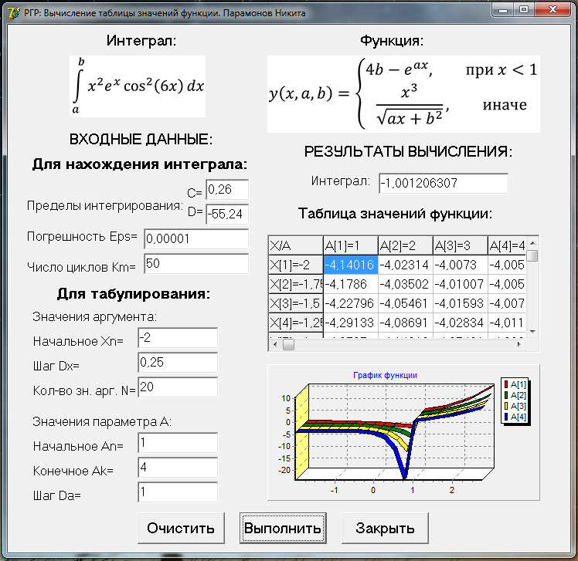
Рис. 7. Форма Delphi-приложения с результатами выполнения программы

Набор тестов
Для проверки правильности алгоритмов составим тесты для всех возможных путей вычислений и выполним контрольные просчеты пользуясь независимыми от Delphi-среды вычислительными средствами (Калькулятор, WolframAlpha и др.). В данном случае воспользуемся системой «WolframAlpha».

Тест 1. Проверка правильности вычисления определённого интеграла.
Пусть входные данные имеют следующие значения: C=0,26; D=-55,24; Eps=0,00001; Km=50. Результат вычисления Delphi-приложения показан на рис. 7 и равен -1,001206307. Результат вычисления в WolframAlpha показан на рис. 8 и равен -1,00121, а значит при погрешности Eps=0,00001 результат верен.
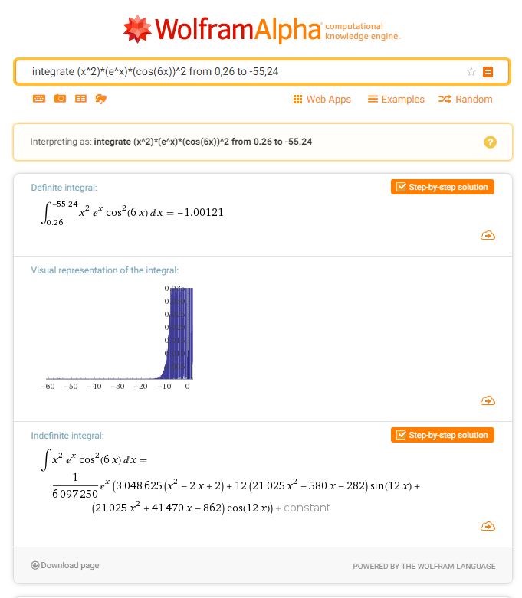
Рис. 8. Результат вычисления интеграла в WolframAlpha

Тест 2. Проверка ветви, вычисляющей значение функции при X < 1.
Пусть входные данные имеют следующие значения: C=0,26; D=-55,24; Eps=0,00001; Km=50; X=-2; A=1. Результат вычисления Delphi-приложения показан на рис. 7 и равен -4,14016. Результат вычисления в WolframAlpha показан на рис. 9 и равен -4,14014. Следовательно, значение функции при таких входных параметрах вычислено правильно.
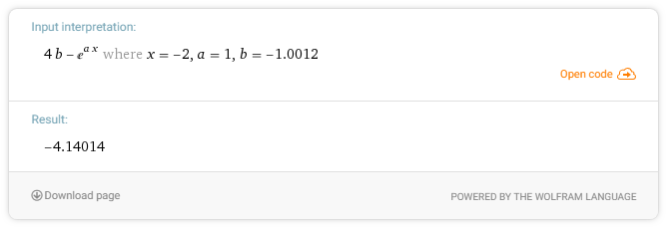
Рис. 9. Результат вычисления функции при X=-2 и A=1 в WolframAlpha

Тест 3. Проверка ветви, вычисляющей значение функции при X >= 1.
Пусть входные данные имеют следующие значения: C=0,26; D=-55,24; Eps=0,00001; Km=50; X=2,5; A=2. Результат вычисления Delphi-приложения равен 6,3776. Результат вычисления в WolframAlpha показан на рис. 10 и равен 6,3776. Следовательно, значение функции при таких входных параметрах вычислено правильно.

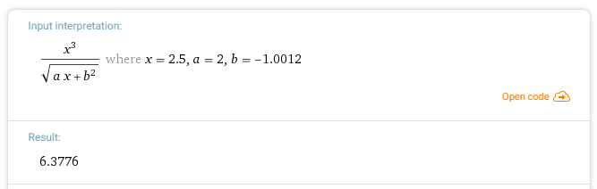
Рис. 10. Результат вычисления функции при X=2,5 и A=2 в WolframAlpha

При вводе неверных значений Delphi-программа выводит сообщение об ошибке.

При недостаточном числе итераций Km выводится сообщение об ошибке (рис. 11):

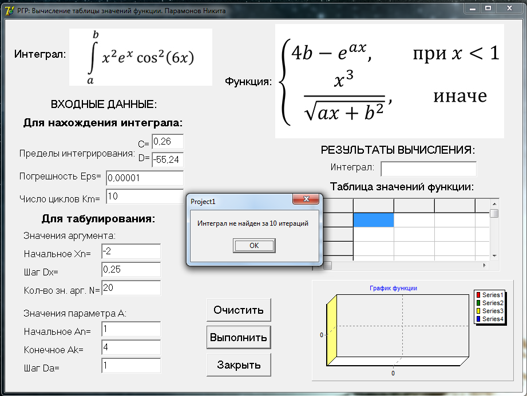
Рис. 11. Сообщение об ошибке при недостаточном числе итераций

Сообщение об ошибке также выводится при погрешности Eps большей или равной 1(рис. 12):

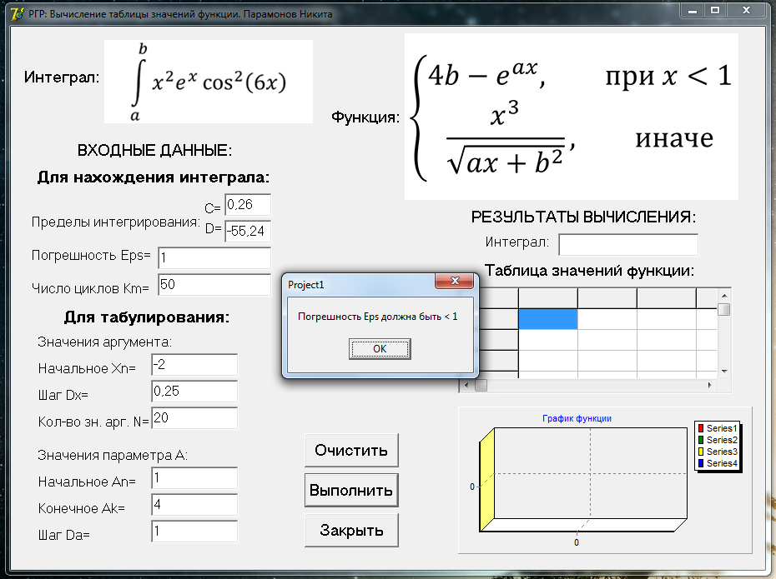
Рис. 12. Сообщение об ошибке при погрешности Eps большей или равной 1

Если при определённых значениях аргумента X и параметра A подкоренное выражение становится меньше 0, программа выводит строку «Err» в таблице значений функции (рис. 13), сообщающую о наличии ошибки в вычислениях (выход за область определения функции):

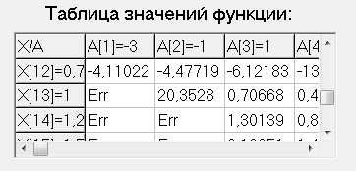
Рис. 13. Ошибка в вычислениях, если подкоренное выражение меньше 0

Выводы
Анализ распечатки результатов выполнения программы показывает, что полученные значения функции приближенно совпадают с результатами, полученными для контрольных тестовых примеров с помощью WolframAlpha, что подтверждает работоспособность программы. Следовательно, программа правильно вычисляет заданную функцию по всем ветвям алгоритма и может быть использована для других значений аргументов и параметров функции.

10. Список использованной литературы
- Учебное пособие «Решение алгебраических задач численными методами в среде Delphi» Авторы: Л.В. Кошелькова, А.И. Заковряшин
- Учебное пособие «Программное обеспечение, алгоритмизация и программирование». Авторы: Ю.И. Волощенко, Л.В. Кошелькова
- Онлайн справочник "Основы Delphi" (http://delphibasics.ru/)

